- Scopul lucrării:studiul fenomenului de difracţie;măsurarea lăţimii unei fante şi grosimii unnui fir prin metoda difracţiei.
- Aparate şi accesorii:laser, banc optic,suport de fantă şi fir,ecran, fantă şi fir.
- Schema instalaţiei:
2

1

LG

LG -laser, 1– suport cu fantă sau fir, 2 – ecran.

- Măsurările şi determinările:
Fir:
l₁=700 mm; m₁=8;
Δx=3mm;
l₂=750 mm; ; m₂=10;
Δx=3,2mm;
l₃=800 mm; m₃=8;
Δx=3,375mm;

Fantă:
l₁=700 mm; m₁=4;
Δx=6,25mm;
l₂=750 mm; ; m₂=6;
Δx=6mm;
l₃=800 mm; m₃=6;
Δx=6,5 mm;

- Formula de calcul:

a =λl/Δx, unde: λ=0,63 μm, lungimea de undă a radiaţiei laser;
l –distanţa dintre edran şi fantă;
Δx –interfranja de difracţie;
- Exemplu de calcul:

Pentru fir: Pentru fantă:
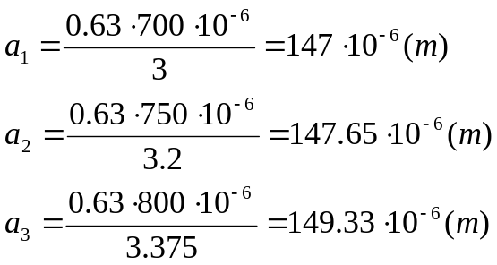
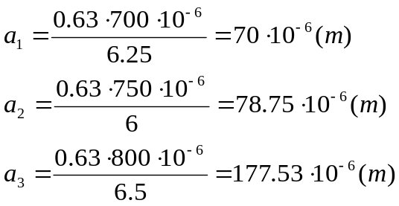

- Calcul erorilor:
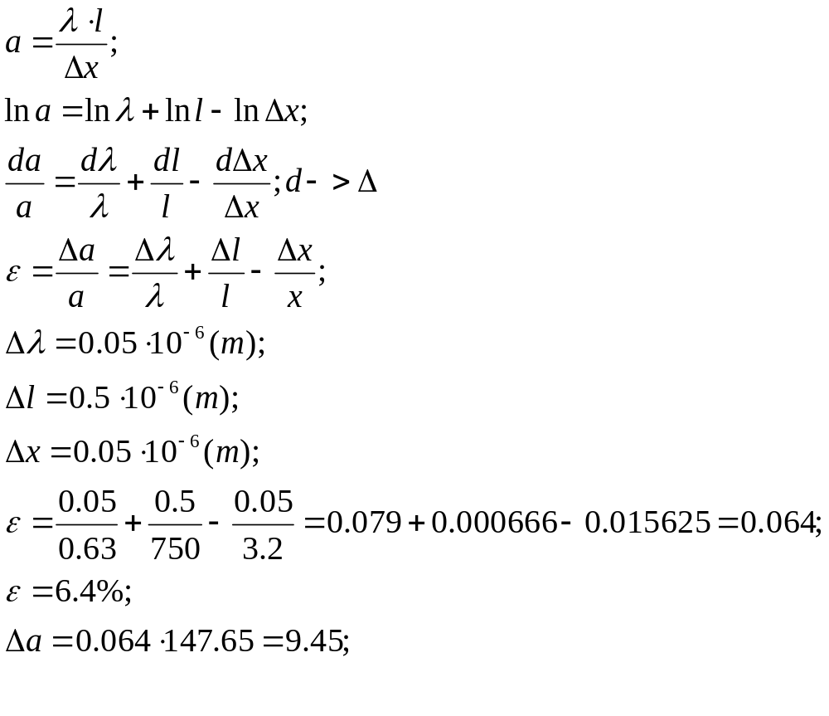
Diferenţiem:
Erorile relative p/u mărimile respective sunt:

Eroarea absolută este:

- 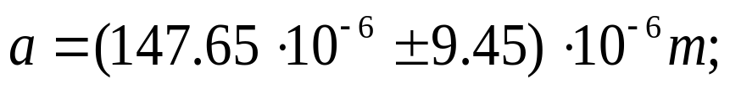Rezultatul final:
- Concluzii:
Efectuând lucrarea de laborator nr.24 m-am familiarizat modul de lucrul al laserului,mi- am experienţa studiind modul de difracţie al luminii(laserului ) in doua cazuri(fantă şi fir).
Analizând rezultatul final şi erorile absolută şi relativă am ajuns pot spune că lcrarea a fost efectuată cu un grd satisfăcător de precizie datorat erorilor la masurare şi a aparatelor(instrumentelor) de masură.

